Diocesi di Nardò-Gallipoli

Parrocchia di Maria SS.Assunta – Nardò
http: www.cattedralenardo.it
e-mail: cattedralenardo@gmail.com

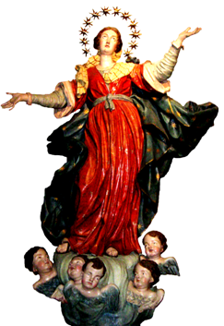

Dal 19 al 25 dicembre 2022

lunEDì, 19 dicembre 2022

- Messe : ore 06.30, Basilica Cattedrale
ore 17.30, Chiesa del Carmine
- Concerto di canti natalizi nella Chiesa di S.Teresa (ore 20.00).

marteDì, 20 dicembre 2022

- Messe : ore 06.30, Basilica Cattedrale
ore 17.30, Chiesa di S.Antonio
ore 17.30, Chiesa del Carmine

MercolEDì, 21 dicembre 2022

- Messe : ore 06.30, Basilica Cattedrale
ore 17.30, Chiesa del Carmine

giovEDì, 22 dicembre 2022

- Messe : ore 06.30, Basilica Cattedrale
ore 17.30, Chiesa del Carmine
- Riunione di tutte le Confraternite e i Gruppi ecclesiali presenti in Parrocchia (ore 18.00, in Cattedrale).

venerDì, 23 dicembre 2022

- Messe : ore 06.30, Basilica Cattedrale
ore 17.30, Chiesa del Carmine
- Concerto di canti natalizi nella Basilica Cattedrale (ore 19.30).

sabato, 24 dicembre 2022

- Messe : ore 06.30, Basilica Cattedrale
ore 17.30, Chiesa del Carmine
ore 18.00, Chiesa di San Giuseppe
ore 23.00, Basilica Cattedrale.
- I sacerdoti sono a disposizione in Cattedrale per le Confessioni dalle ore 9.00 alle ore 12.00 e dalle ore 16.00 alle ore 19.00.
- La Messa di Mezzanotte si celebra solo in Cattedrale alle ore 23.00.

DOMENICA, 25 dicembre 2022

Natale del Signore – I settimana del Salterio
- Messe : nella Basilica Cattedrale: ore 9.00, 10.30, 18.30.
nella Chiesa del Carmine: ore 8.30, 17.30.
nella Chiesa di S.Antonio: ore 11.00

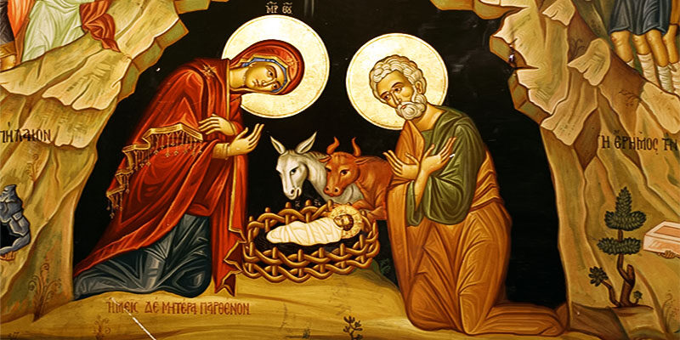

A tutti L’augurio
Di un SANTO E GIOIOSO
NATALE

